LAB 1 ESTRUCTURAS DISCRETAS

Estudiante: Joy Nelaton
Cedula: 8-902-1282

P1

1. ¿Cuál son las diferentes formas de crear un conjunto en Python?

a. Mediante el uso de la instrucción set.
Group a = set ([“a”,”b”,”c”])

b. Como literal utilizando {}
Group b = {“a”, “b”, “c”, “d”}

2. ¿Qué propiedades tiene?

Un set es una colección no ordenada de datos que es iterable, mutable y no contiene elementos duplicados.

3. ¿Qué diferencia tiene con el tipo list?

Los elementos de un set no pueden accederse usando indices como si se hace en una lista, esto se debe a que un set no posee orden.

P2

1. Probar si un elemento pertenece a un conjunto.

Sintaxis general <elemento> in <nombre_ conjunto>

2. Probar si un conjunto es un subconjunto de otro conjunto

Sintaxis general: conjuntoA <= conjuntoB

3. Probar si dos conjuntos son disjuntos

Sintaxis general: <conjuntoA>.isdisjoint. <conjuntoB>

4. Obtener la unión de dos conjuntos

Sintaxis general: < conjuntoA> | < conjuntoB>

5. Obtener la unión de tres conjuntos

Sintaxis general: < conjuntoA> | < conjuntoB> | <conjuntoC>

6. Obtener la intersección de dos conjuntos

Sintaxis general: < conjuntoA> & < conjuntoB>

7. Obtener la intersección de tres conjuntos

Sintaxis general: < conjuntoA> & < conjuntoB> & < conjuntoC>

8. Obtener el complemento de un conjunto con respecto a otro conjunto

Sintaxis general: < conjuntoA> - < conjuntoB>

9. Obtener la diferencia simétrica de dos conjuntos

Sintaxis general: < conjuntoA> ^ < conjuntoB>

P3

Cree los siguientes conjuntos:

1. U = {x | x < 1,000,000 ∧ x > −1,000,000}

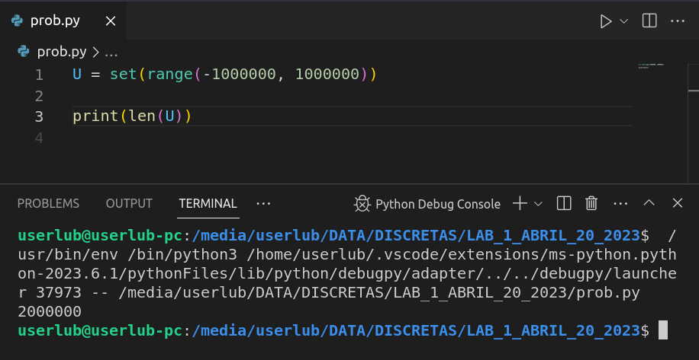

2. A = {1, 2, 3, 4}

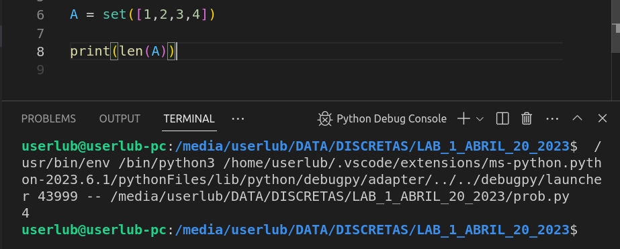

3. B = {x | x ∈ U ∧ x² + 2x ≤ 0}

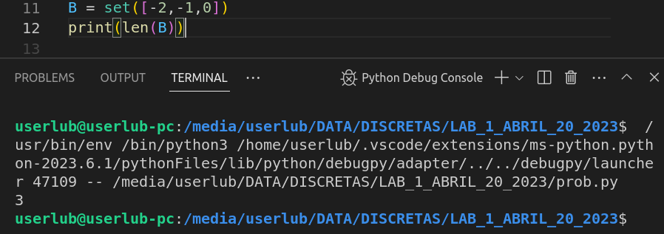

4. C = {x | x ∈ U ∧ x² ≤ x + 3}

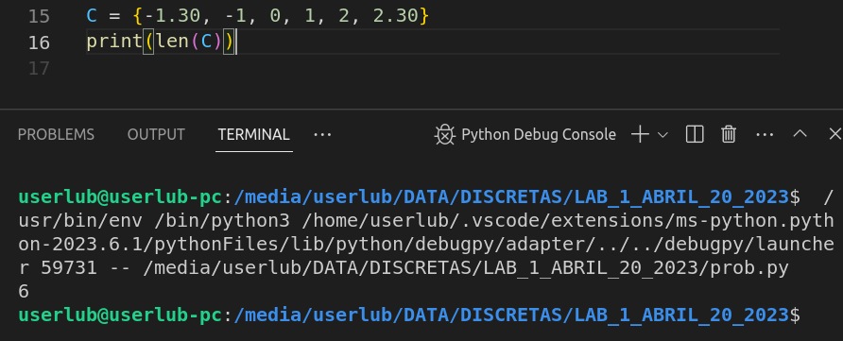
5. D = {x | x ∈ U ∧ x² − 2x ≤ 0}

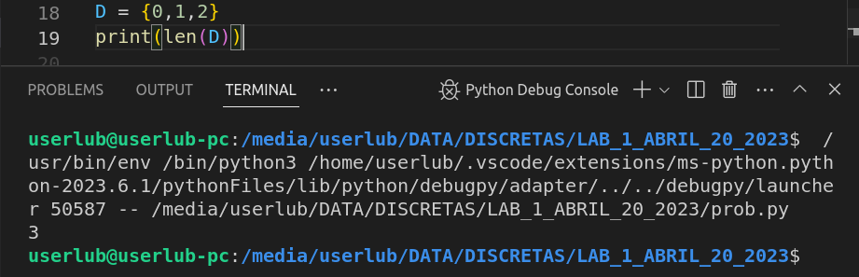

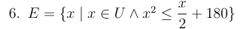

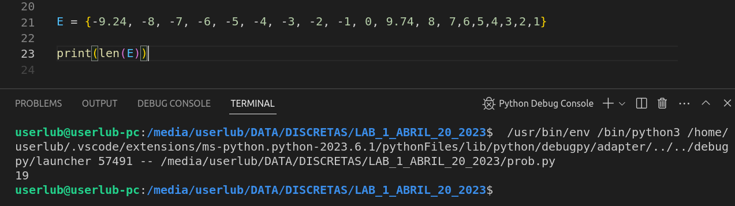

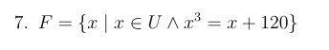

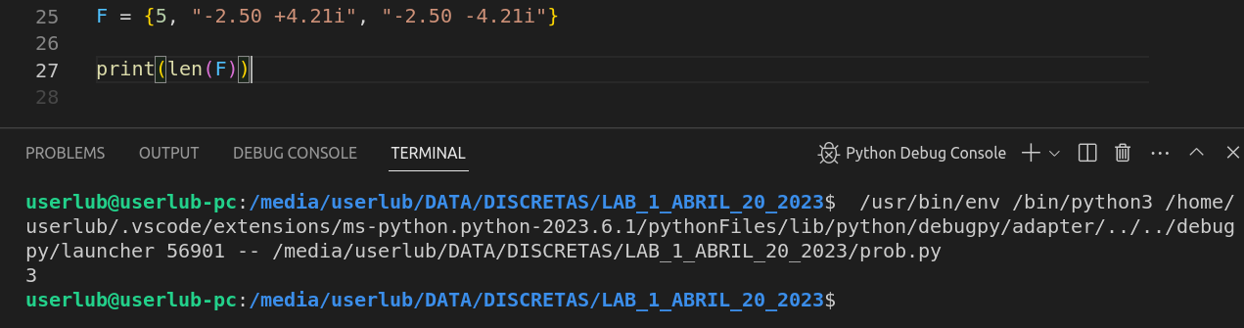

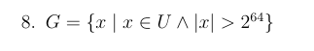

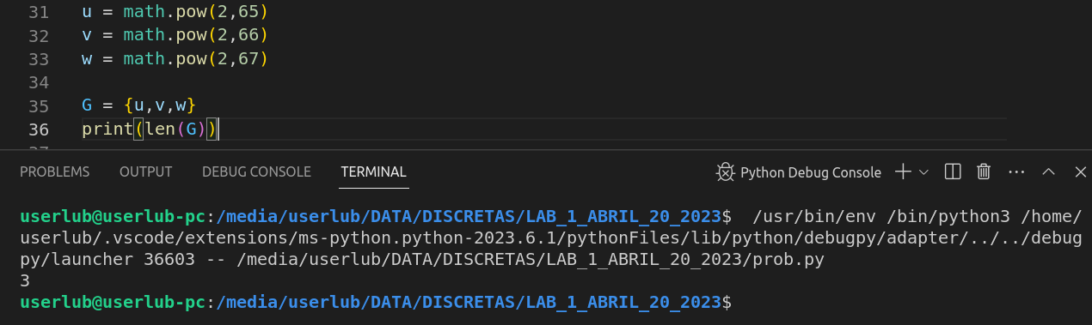

P4. Realice las siguientes operaciones.

